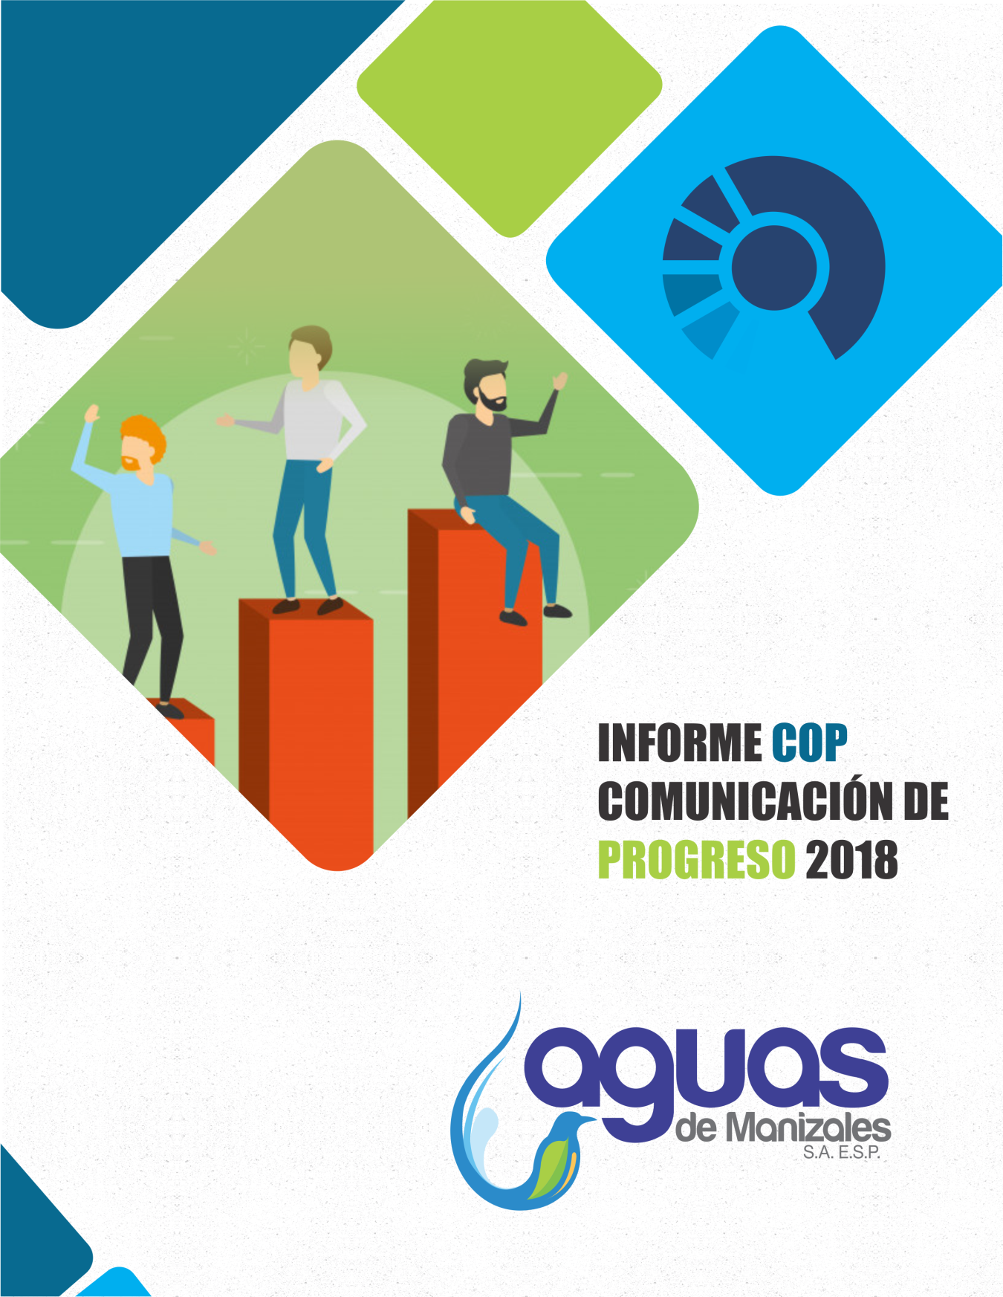

INFORME COMUNICACIÒN DEL PROGRESO 2018

Tabla de contenido

COP 1: Gestión realizada en torno a los Derechos Humanos

COP 2: Gestión realizada en torno a los Estándares Laborales

COP 3: Gestión realizada en torno a la dimensión ambiental

COP 4: Gestión realizada en Transparencia y Anticorrupción

RENOVACIÓN DEL COMPROMISO DE AGUAS DE MANIZALES S.A E.S.P., CON EL PACTO MUNDIAL DE LAS NACIONES UNIDAS

Aguas de Manizales S.A. E.S.P, nació como resultado del proceso de transformación empresarial que el Gobierno Nacional propuso para las empresas prestadoras de servicios públicos con el objeto de convertirlas en eficientes y autónomas.

Desde el año 1996, es una empresa de capital mixto, constituida bajo la forma de sociedad por acciones, de naturaleza comercial, con arreglo a lo dispuesto por la Ley 142/94 y demás leyes de la República Colombiana aplicables.

Durante más de 20 años de gestión, los esfuerzos institucionales han sido orientados en la conservación de las fuentes hídricas, garantizar la calidad, la cobertura y la continuidad en la prestación del servicio, la estandarización de procesos, el montaje y puesta en marcha de los laboratorios, la adquisición de tecnología, y la comercialización de productos y servicios de fácil acceso para el público, a través de la factura, con una red comercial de amplio cubrimiento.

El éxito de una empresa depende en buena parte de como esta se relaciona con su entorno, debido a que el contexto en el que se mueve puede ayudar o dificultar la toma de decisiones estratégicas y desde luego su operación. De aquí surge la necesidad de tener en cuenta en la Planeación Corporativa de Aguas de Manizales S.A. E.S.P las condiciones y factores que rodean a la organización para generar una planeación acorde a las demandas externas e internas evitando la pérdida de esfuerzo, tiempo y recursos.

El análisis considera los aspectos internos y externos asociados al propósito de la Empresa, los cuales afectan o benefician su capacidad para alcanzar los objetivos previstos. Adicionalmente, este análisis ayuda a identificar mecanismos de apoyo que permiten potencializar el entorno competitivo y crear condiciones favorables para el negocio, y así evolucionar, transformar y desarrollar el accionar de la Empresa.

Así mismo, se tienen en cuenta los lineamientos contenidos en los instrumentos de planificación territorial, las políticas públicas y las directrices fijadas por las entidades de vigilancia, control y regulación.

Dando cumplimiento a la implementación de estos principios la organización los articula a partir de los siguientes ejes temáticos.

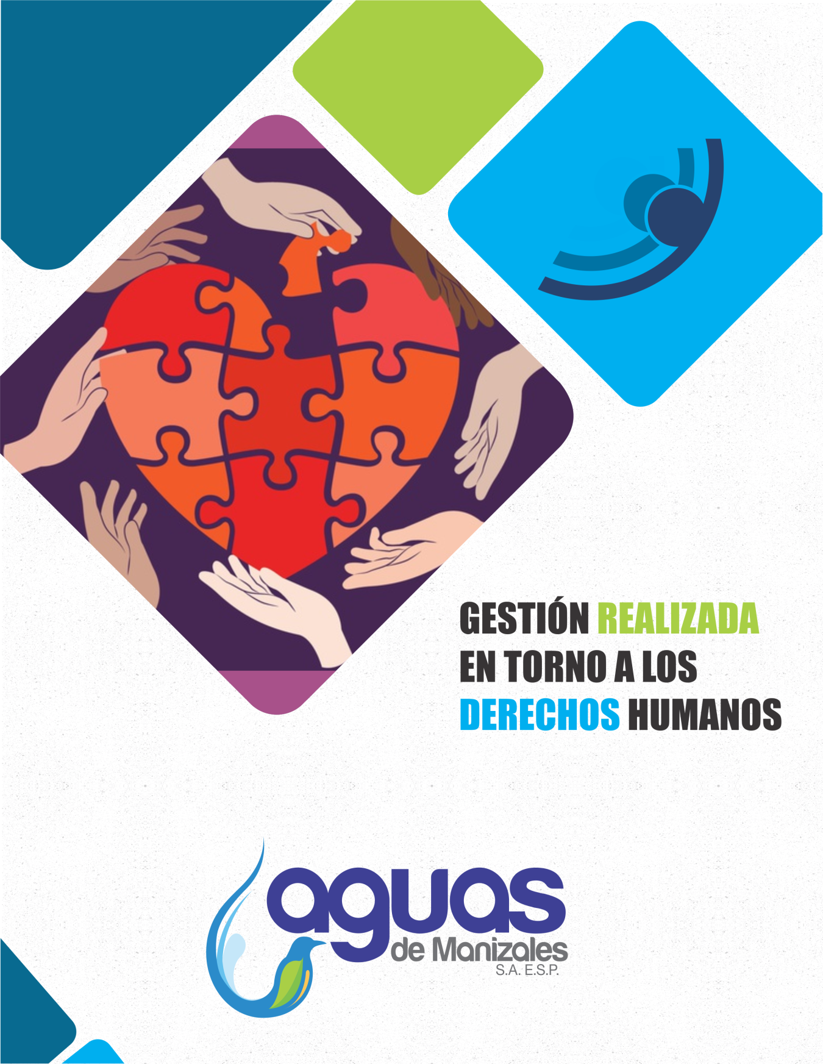

Principios orientadores

- Principio 1: Las empresas deben apoyar y respetar la protección de los Derechos Humanos fundamentales, reconocidos internacionalmente, dentro de su ámbito de influencia.

- Principio 2: Las empresas deben asegurarse de que sus empresas no son cómplices en la vulneración de los Derechos Humanos

Gestión realizada:

Aguas de Manizales S.A. E.S.P., con el interés de responder ante los principios anteriormente indicados, manifiesta que cuenta con un programa anual de bienestar, según las necesidades de los colaboradores, en el cual se realizan actividades sociales, recreativas y culturales, impactando la esfera física, emocional, espiritual e intelectual, con una cobertura del 100% de los trabajadores de la organización.
Adicionalmente cuenta con los siguientes comités legalmente constituidos conforme a la normatividad vigente en Seguridad y Salud en el Trabajo:

- Comité Paritario de Seguridad y Salud en el Trabajo (Resolución 2013 de 1986): El COPASST se reúne cuatro (4) horas, (1) una vez al mes en reunión ordinaria y de forma extraordinaria cuando ocurre un evento como accidente laboral; al mismo tiempo se reúne para inspeccionar lugar de trabajo y obras, se presentan los respectivos informes en la reunión mensual así como los indicadores de accidentalidad, se toman decisiones y se remiten a las respectivas instancias las solicitudes para el cumplimiento de los planes de acción del COPASST, entre otros.
- Comité de Convivencia Laboral (Resolución 652 de 2012): Se reúnen ordinariamente cada tres (3) meses conforme a la norma y en caso extraordinario cuando se presente una queja formal de acoso laboral. Como actividades extraordinarias, el COCOLAB cuenta con un cronograma de actividades para su formación y capacitación, así como de tips informativos para conocimiento general de todos los colaboradores de Aguas de Manizales S.A. E.S.P.
- Comité Investigador de Incidentes, Accidentes y Enfermedades de origen Laboral (Resolución 1401 de 2007): Este comité interviene cada vez que se presenta un incidente, accidente y enfermedad de origen laboral, conformado por dos (2) integrantes del Copasst, jefe inmediato y colaborador involucrado en el evento, y la Profesional en Seguridad y Salud en el Trabajo – S&ST.
- Comité Operativo de Emergencias bajo la estructura de Comando Sistema de Incidentes (CSI): constituido desde el año 2012, el cual ha sido reestructurado en varias ocasiones, conforme a la dinámica cambiante de la empresa en cuanto a su mapa de procesos, creación de nuevos perfiles, cargos, responsabilidades y autoridades. Se reúne periódicamente para la revisión de temas correspondientes a emergencias que afecten la comunidad interna como externa, preparación de simulacros de acuerdo a las amenazas contempladas en su análisis de vulnerabilidad y demás actividades de prevención, preparación y atención de emergencias.
Así mismo, la empresa Aguas de Manizales S.A. E.S.P., ha desarrollado diferentes acciones en torno a garantizar la Privacidad del cliente logrando así que a la fecha no se haya tenido reclamación alguna referente a violaciones de la privacidad del cliente y pérdida de datos del cliente, gracias a las acciones realizadas, tales como la creación del Área de Habeas Data, la actualización de la política y aviso de privacidad los cuales se encuentran en la página web, la creación del manual de políticas internas, capacitación a los trabajadores de la empresa, disclaimer y compromisos de confidencialidad, implementación del programa de protección de datos.
En cuanto a la gestión y resultados obtenidos por la Dirección de Responsabilidad Social Empresarial, la empresa ha desarrollado diferentes programas y proyectos los cuales son desarrollados de acuerdo a cuatro estrategias:
Desarrollo Rural, Educación Ambiental, Participación y Cultura Ciudadanía, Atención a Población vulnerable. Para el año 2018 la empresa trabajó con la comunidad a través de 16 proyectos que fortalecieron la cultura del cuidado del agua y la protección del medio ambiente.

POBLACIÓN TOTAL IMPACTADA POR LOS PROGRAMAS DE RSE 2018
 |  |  |  | Población Total
Estrategia | Proyecto / Programa | Propósito / Objetivo
Estrategia: Desarrollo Rural  Promover la organización comunitaria, a partir de espacios de participación, educación y autogestión. | Población atendida en Conexiones Nuevas Rurales | Facilitar el acceso al servicio de Acueducto de la población rural, de los corregimientos Remanso, Panorama y Agro turístico el Tablazo; a partir del apoyo con los diferentes trámites requeridos. |  | 635
 | Gestores del Agua Rurales | Construir espacios de interlocución directa entre Aguas de Manizales S.A.E.S.P., y la comunidad representada por los líderes comunitarios de la zona rural del municipio, fortaleciendo así la comunicación de la gestión empresarial y atención a las necesidades de la comunidad.
Estrategia 2. Educación Ambiental  Fortalecer una cultura del cuidado y conservación del recurso hídrico y la infraestructura de Acueducto y Alcantarillado. | Amigos del Acueducto | Fortalecer en la comunidad el conocimiento de prácticas adecuadas para el manejo del agua potable, con la infraestructura de los sistemas de acueducto, el alcantarillado y el medio ambiente a través de visitas a la Reserva Río Blanco y talleres a instituciones. |  | 23.302
 | Gestores del Agua urbano | Construir espacios de interlocución directa entre Aguas de Manizales S.A.E.S.P., y la comunidad representada por los líderes comunitarios de la zona urbana del municipio, fortaleciendo así la comunicación de la gestión empresarial y atención a las necesidades de las comunidades.
 | Guardianes del Agua | Fortalecer mediante un Diplomado con Jóvenes del Servicio Social del Estudiantado, procesos de educación ambiental en la comunidad escolar a través del desarrollo de tres módulos: humano, ambiental y de multiplicación comunitaria.
 | Socialización proyecto Saneamiento | Sensibilizar y socializar con los diferentes grupos de interés de Manizales y Villamaría, el proyecto del Parque Ambiental Sostenible, en su primera fase, con estrategias puerta a puerta y actividades lúdicas pedagógicas.
Estrategia 3. Participación y Cultura Ciudadana  Fortalecer las relaciones de confianza y sentido de pertenencia por la institucionalidad, el equipamiento comunitario y la sociedad. | Jornadas lúdicas pedagógicas: Limpieza de sumideros y la Ruta del agua | Promover y fortalecer una cultura de cuidado y protección de los cuerpos de agua y la infraestructura de acueducto y alcantarillado con diferentes actores ciudadanos. |  | 19.015
 | Aguas Toca su Puerta y Fontanero amigo | Acercar la empresa a los usuarios con el fin de conocer las inquietudes y las necesidades que tiene la comunidad frente a la prestación del servicio de la factura conjunta.
 | BARRIO MÍO: La Ruta del Color | Mejorar las condiciones habitacionales, socioeconómicas, culturales y de convivencia de un sector del Barrio Villahermosa, a través de un proceso social y de embellecimiento de fachadas, laterales y lugares comunes.
 | Gestión Social en Obras Civiles | Brindar un acompañamiento y seguimiento social con las comunidades beneficiadas de las obras civiles, a través de metodologías de trabajo participativo, para lograr una comunidad empoderada, con sentido de pertenencia, que garantice la sostenibilidad de las obras, a partir de su inclusión en el desarrollo de las actividades planeadas antes, durante y finalizada la obra civil.
Estrategia 4. Atención a Población Vulnerable  Incluir a los Grupos de interés menos favorecidos, en los programas y servicios de Aguas de Manizales | Pedagogía Mínimo Vital | Capacitar a toda la comunidad de estrato 1 y 2 del municipio de Manizales sobre el programa Mínimo Vital, dar a conocer los servicios de la empresa de Aguas de Manizales y sensibilizar a la población sobre el cuidado del agua y la infraestructura. |  | 3.199
 | Diplomado socio ambiental cárcel de mujeres y catedra socio ambiental con administrativos | Orientar un diplomado socio ambiental de 40 horas en la cárcel de mujeres de Manizales, que promueva la protección de los recursos naturales y el cuidado en especial del agua, mediante un voluntariado corporativo de los colaboradores de la empresa aguas de Manizales S.A E.S.P.
 | Catedra ambiental INPEC | Brindar elementos socios ambientales a los jóvenes bachilleres del INPEC, como parte de su formación militar para que multipliquen en sus lugares de trabajo en el futuro.
 | Vacaciones Ambientales recreativas | Realizar vacaciones recreativas con enfoque ambiental para población vulnerable de las comunas universitarias y la fuente impactada con el proyecto “parque ambiental sostenible”, que conlleven al cuidado del recurso hídrico y de la infraestructura del acueducto y alcantarillado y el medio ambiente en general.
 | Capacitación en Lecto escritura Braille | Brindar capacitación en conocimientos básicos y avanzados en lecto escritura del sistema braille y en manejo de las tecnologías a personas con discapacidad visual que reciben la factura informativa en braille.
 | Socialización programas Aguas de Manizales a población en condición de discapacidad o Vulnerabilidad | Generar Inclusión de la población vulnerable o en condición de discapacidad de la ciudad de Manizales a través de la socialización de los proyectos y programas de R.S.E. de la empresa Aguas de Manizales S.A. E.S.P.
Población Total Impactada |  |  |  | 46.151
Con el fin de garantizar el debido cumplimiento de los Derechos Humanos, la empresa en convenio con la Alcaldía de Manizales, adelantó las obras de Agua Potable para la Vereda Lisboa.

Así como las obras de acueducto y saneamiento básico en la vereda La Estrella, el mantenimiento de pozos sépticos en instituciones educativas y la optimización del alcantarillado y PTAR (Planta de Tratamiento de Aguas Residuales) en las veredas Cueva Santa y Aventino, desarrollo diferentes obras de estabilidad para la protección de la aducción de agua cruda en el sector de Río Blanco.

Se dio inicio a la construcción del Bulevar de Vizcaya (Cable – Batallón); con recursos de la Secretaría de Obras Públicas, INVAMA (Instituto de Valorización de Manizales) y Aguas de Manizales; con espacios diseñados para caminar la ciudad.

En convenio con los ediles de la Comuna Palo Grande y haciendo uso de los recursos de partidas globales, se instalaron 4 Puntos de Hidratación Gratuita en Expoferias, estación de bicicletas Milán, estación bomberos Palo Grande, y en el sector El Triángulo.

PUNTO DE HIDRATACIÓN EXPOFERIAS

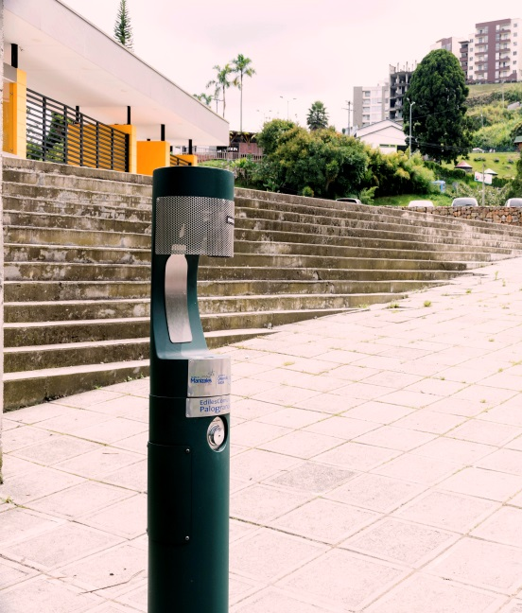

Con un llenado de 24.000 botellas con agua de 250 ml, desde su puesta en marcha en el mes de marzo del año 2018.

PUNTO DE HIDRATACIÓN MILÁN

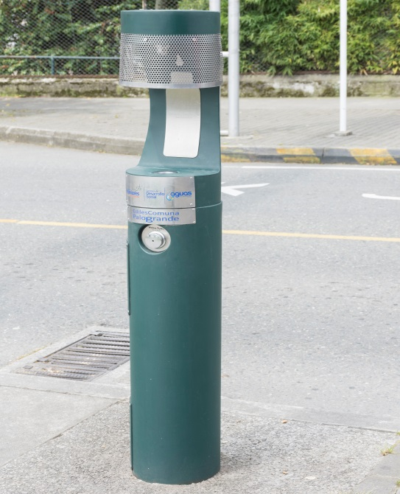

Con un llenado de 28.000 botellas con agua de 250 ml, desde su puesta en marcha en el mes de enero del año 2018.

PUNTO DE HIDRATACIÓN BOMBEROS

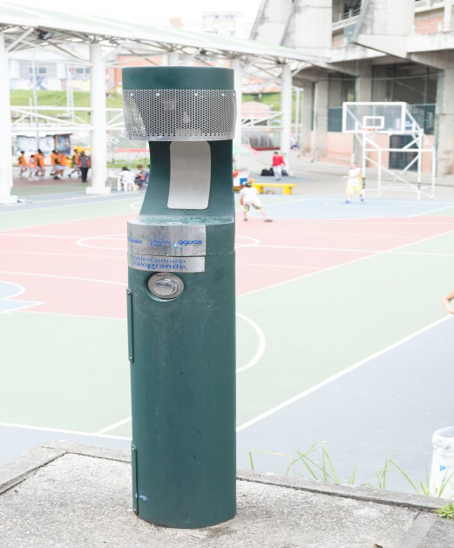

Con un llenado de 76.000 botellas con agua de 250 ml, desde su puesta en marcha en el mes de octubre del año 2018.

PUNTO DE HIDRATACIÓN EL TRIANGULO

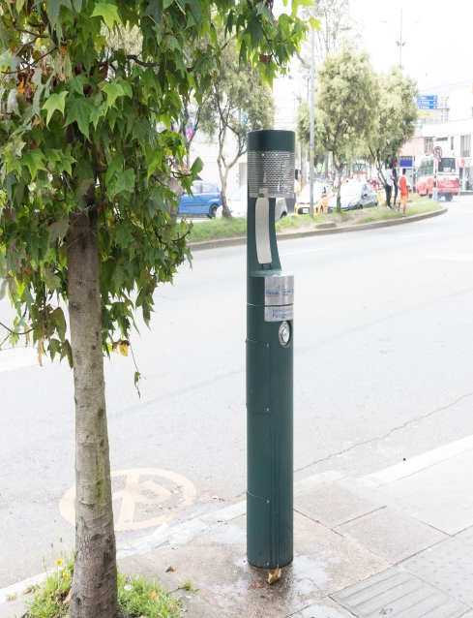

Con un llenado de 48.000 botellas con agua de 250 ml, desde su puesta en marcha en el mes de octubre del año 2018.

39 empresas públicas y privadas de la ciudad de Manizales, se vincularon a Aguas de Manizales, la Alcaldía y la Universidad de Caldas para pintar de colores 215 casas del barrio Villahermosa y transformar la vida de sus habitantes a través del proyecto BARRIO MÍO LA RUTA DEL COLOR.

Se realizó la construcción de un escenario cultural para el aprovechamiento de los programas de Responsabilidad Social Empresarial de la empresa, con los diferentes grupos de interés en temas relacionados con la naturaleza y la prestación del servicio.

Se realizó el convenio con el Ministerio de Vivienda, Ciudad y Territorio, CorpoCaldas, Municipio de Manizales, InfiManizales y Aguas de Manizales para la construcción de la Planta de Tratamiento de Aguas Residuales – PTAR.

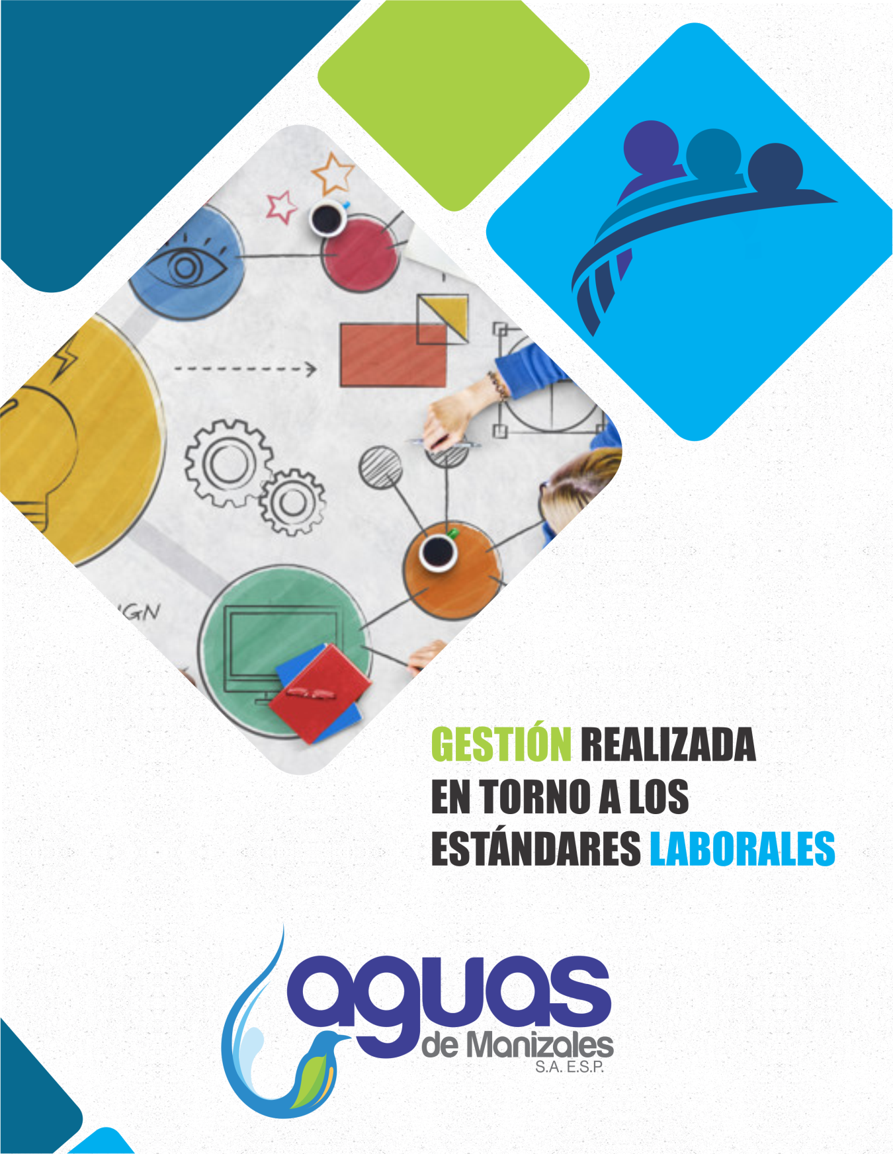

Principios orientadores

- Principio 1: Las empresas deben apoyar la libertad de afiliación y el reconocimiento efectivo del derecho a la negociación colectiva.

- Principio 2: Las empresas deben apoyar la eliminación de toda forma de trabajo forzoso o realizado bajo coacción.

- Principio 3: Las empresas deben apoyar la erradicación del trabajo infantil

- Principio 4: Las empresas deben apoyar la abolición de las prácticas de discriminación en el empleo y la ocupación.

Gestión realizada:

Aguas de Manizales S.A E.S.P. Cuenta con un total de 269 trabajadores directos y 37 trabajadores temporales, quienes además cuentan con beneficios habituales como, seguro de vida, asistencia sanitaria, cobertura por incapacidad e invalidez.

Así mismo tiene establecidos los siguientes lineamientos

1- Reglamento interno de trabajo: El cual forma parte integral de todos los contratos individuales de trabajos verbales o escritos que tiene Aguas de Manizales S.A E.S.P. y los criterios que comprende para el correcto funcionamiento de la organización.

El reglamento incluye: Obligaciones mutuas de la empresa y los trabajadores, contratos de aprendizaje, periodos de prueba, trabajadores ocasionales, accidentales o transitorios, los horarios de trabajo, la edad mínima de admisión, horas extras, vacaciones, régimen de permisos, regulación de salarios, deberes generales mutuos, prescripciones de higiene y seguridad industrial en el trabajo, obligaciones especiales de la empresa y los trabajadores, sanciones disciplinarias y procedimientos, orden jerárquico, reclamos de los trabajadores, causales de la terminación de contrato de los trabajadores, acoso laboral y disposiciones varias.

2- Código de ética: El objetivo es fomentar el compromiso de actuar bajo los principios y valores organizacionales, vividos a través del comportamiento diario en las relaciones interpersonales y/o profesionales y con los demás grupos de interés. El código aporta y orienta en la toma de decisiones adecuadas, asertivas y eficaces, aplica en todo momento, a todos los trabajadores y los grupos de interés de la organización, permitiendo el logro de los objetivos tanto personales como organizacionales.

3- Políticas generales de gestión de talento humano: Comprende criterios de importancia para el accionar de la empresa y estos se traducen en: selección, contratación, inducción, entrenamiento, valoración del desempeño, provisión y promoción del personal, normas, procedimientos, cargos nuevos, vacaciones, fondos de pensión y EPS, liquidación parcial de cesantías, bienestar y prima de vacaciones.

4- Manual de higiene y seguridad en el trabajo: La empresa mediante el manual, se compromete a dar cumplimiento a las disposiciones legales vigentes, tendientes a garantizar los mecanismos que aseguren una adecuada y oportuna prevención de los accidentes de trabajo y enfermedades profesionales regidos por el Código Sustantivo del Trabajo.

Salud y seguridad en el trabajo

- Comité Paritario de Seguridad y Salud en el Trabajo (Resolución 2013 de 1986): Constituido el 29 de septiembre de 2017, con un porcentaje de participación de votación del 55% sobre el 100% de los colaboradores directos de la empresa. conformado por dos (2) representantes por los colaboradores con sus respectivos suplentes y dos (2) representantes por el empleador con sus respectivos suplentes, con un porcentaje de participación del 3% en su conformación.

- Comité de Convivencia Laboral (Resolución 652 de 2012): Constituido el 01 de noviembre de 2017, con un porcentaje de participación del 54% sobre el 100% de los colaboradores directos de la empresa. conformado por dos (2) representantes por los colaboradores con sus respectivos suplentes y dos (2) representantes por el empleador con sus respectivos suplentes, con un porcentaje de participación del 3% en su conformación.

Es importante indicar que todos los eventos registrados en la empresa se dieron en la ciudad de Manizales, sin incidencia en otras regiones del país, de acuerdo a esto, Aguas de Manizales S.A. E.S.P., cuenta con los siguientes indicadores de accidentalidad para el año de gestión 2018.

- Tasa de Accidentalidad (TA): 1,142 por cada 100 trabajadores expuestos de la empresa Aguas de Manizales S.A E.S.P., en el año 2018, se presenta el 1,142% de accidentes laborales en el período, equivalente a 39 accidentes de trabajo durante el año.
- Índice de Frecuencia (IF): 11,32 cuando la empresa tenga 240.000 HHT (Horas Hombre Trabajadas) se presentarán 11,9 accidentes de trabajo.
- Tasa de Incidencia de Enfermedades Profesionales (TIEP): en la empresa Aguas de Manizales S.A. E.S.P., para el año 2018 se calificó un evento como Enfermedad Laboral, del proceso de Gestión de Agua Potable y Alcantarillado, Diagnóstico: Hipoacusia Neurosensorial.
- Índice de Severidad de AT (ISAT): 34,88. Por 67215 horas trabajadas en el año 2018, se pierden por accidente de trabajo 34,88 horas, lo que equivale a 105 días de incapacidad por los 39 eventos presentados en el año.
- Índice de Severidad del Ausentismo (ISA): 49,74. Por 67215 horas hombre trabajadas en el año 2018, se pierden 49,74 lo que equivale a 2073 días por incapacidad de enfermedad común.
- Muertes por Accidente Laboral o Enfermedad Profesional: 0 reporte de casos por estos eventos.

El sistema estadístico para el reporte de los indicadores de accidentalidad de Aguas de Manizales S.A. E.S.P, es:

Nombre del Indicador | Nombre del Parámetro de Control | Nombre de la Variable
Índice de Frecuencia de Accidentes de Trabajo | Índice de Frecuencia de Accidentes de Trabajo (IFAT) | IFAT =(N° total de AT en el periodo / N° HHT periodo) * K
Índice de Frecuencia de Accidentes de Trabajo con Incapacidad | Índice de Frecuencia de Accidentes de Trabajo con Incapacidad (IFIAT) | IFIAT= (N° de AT en el año periodo con incapacidad / N° HHT año periodo) *K
Índice de Severidad de Accidentes de Trabajo | Índice de Severidad de Accidentes de Trabajo (ISAT) | ISAT= (N° días perdidos y cargados por AT en el periodo / N° HHT periodo)*K
Índice de Lesiones Incapacitantes por A.T | Índice de Lesiones Incapacitantes por A.T (ILIAT) | ILIAT=(IFIAT *ISAT)/1000
Tasa Accidentalidad | Tasa Accidentalidad (TA) | TA = N° AT / N° promedio de trabajadores * 100
Índice de Frecuencia de Ausentismo | Índice de Frecuencia de Ausentismo (IFA) | IFA= N° de eventos de ausencia por causa de salud (laboral, común, consulta) en el periodo * K / HHT en el periodo
Índice de Severidad del Ausentismo | Índice de Severidad del Ausentismo (ISA) | ISA=N° días de ausencia por causa de salud en el periodo* 240.000 (horas hombre programadas en el año) / HHT

Trabajadores con alta incidencia o alto riesgo de enfermedades relacionadas con su actividad

Dentro de la identificación de peligros, valoración y control de los riesgos de Aguas de Manizales S.A. E.S.P, se tienen contemplados algunos riesgos con probabilidad de producir a futuro enfermedades de tipo laboral, en caso de no aplicarse los controles administrativos y operativos documentados en las matrices de peligros y riesgos de cada proceso.

Estos riesgos son: Físico por exposición a ruido, radiaciones U.V y Vibraciones, químicos por exposición a gases y vapores, humos metálicos, biológicos por exposición a virus, bacterias, hongos, y biomecánicos por sobre-esfuerzos, movimientos repetitivos, manipulación de cargas y posturas prolongadas.

En el mes de abril del año 2018 se calificó un caso de Enfermedad Laboral, con diagnóstico de Hipoacusia.

Media de horas de formación al año por empleado

Número de horas por trabajador | 4,06
Total trabajadores (directos y temporales) | 310
Cantidad de mujeres (directos y temporales) | 112 | 454,86 | Número de horas por mujer
Cantidad de hombres (directos y temporales) | 198 | 804,14 | Número de horas por hombre
TOTAL | 310 | 1259
Cantidad de mujeres (directos) Nivel Estratégico | 3 | 12,18 | Número de horas Nivel Estratégico - Mujer
Cantidad de mujeres (directos) Nivel Táctico | 30 | 121,84 | Número de horas Nivel Táctico - Mujer
Cantidad de mujeres (directos) Nivel Operacional | 62 | 251,8 | Número de horas Nivel Operacional - Mujer
TOTAL | 95
Cantidad de hombres (directos) Nivel Estratégico | 3 | 12,18 | Número de horas Nivel Estratégico - Hombre
Cantidad de hombres (directos) Nivel Táctico, | 23 | 93,41 | Número de horas Nivel Táctico - Hombre
Cantidad de hombres (directos) Nivel Operacional | 152 | 617,32 | Número de horas Nivel Operacional - Hombre
TOTAL | 178
Temporales - mujeres | 17 | 69,04 | Número de horas mujer - temporal
Temporales - hombres | 20 | 81,23 | Número de horas hombre - temporal
TOTAL | 37 | 1259

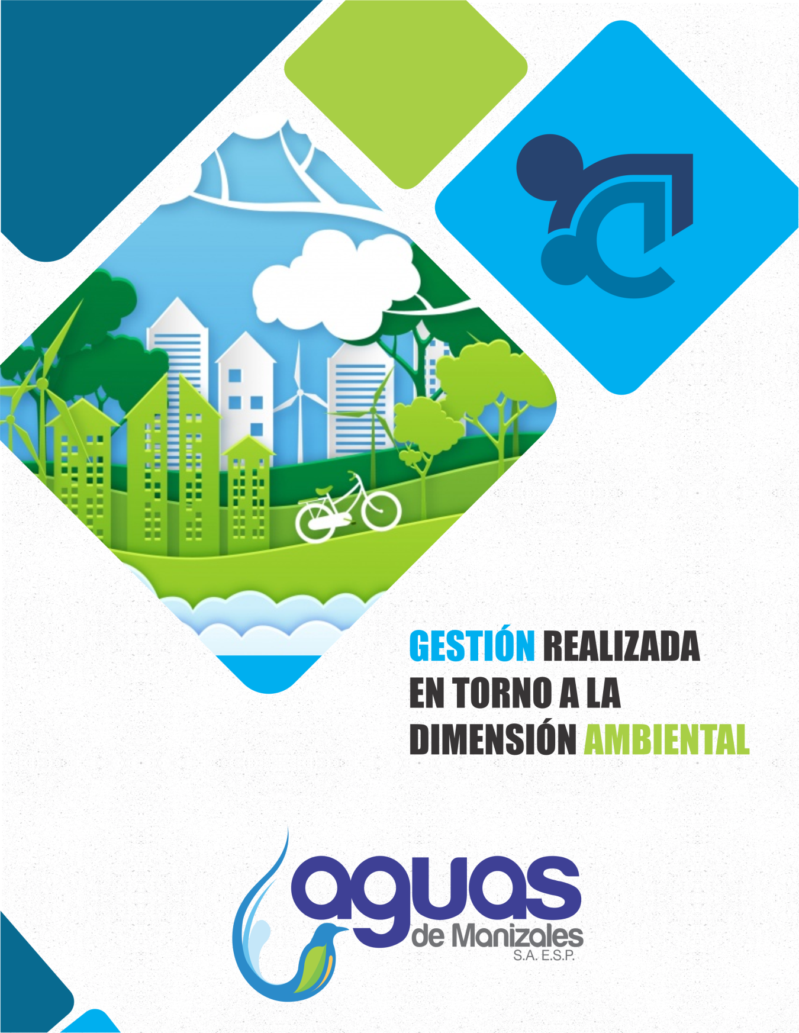

Principios

- Principio 1: Las empresas deben mantener un enfoque preventivo que favorezca el medio ambiente.
- Principio 2: Las empresas deben fomentar las iniciativas que promuevan una mayor responsabilidad ambiental.
- Principio 3: Las empresas deben favorecer el desarrollo y la difusión de las tecnologías respetuosas con el medio ambiente.

Gestión realizada:

El Consumo energético dentro de la organización según Los datos reportados en este informe provienen de mediciones realizadas en los procesos que consumen los distintos energéticos, como son las máquinas de suministro de combustible, medidores de energía eléctrica y los datos de placa de los equipos de refrigeración. Dichos valores fueron convertidos de su respectiva unidad de medida a Julios para unificar y presentar la información de la manera solicitada mediante una herramienta de conversión en línea denominada “Converterin” que es de libre acceso y se puede encontrar en el link www.es.converterin.com.

Consumo | Vigencia 2018
El consumo total de combustible líquido procedente de fuentes no renovables (gasolina y A.C.P.M) en procesos operativos y de transporte dentro de la organización | 1.632.970.440.000 Julios
Consumo de electricidad | 2.218.820.400.000 Julios
Consumo total de energía dentro de la organización | 3.851.790.840.000 Julios

La organización calcula su intensidad energética mediante un indicador denominado consumo de energía, el cual está expresado en kWh/m3 de agua potable tratada. El promedio de este indicador para el año 2018 fue de 0.0271 kWh/m3. Esta medición abarca el consumo energético dentro de las diferentes sedes de la organización

La organización realiza de manera permanente campañas de sensibilización entre sus colaboradores con el fin de fomentar una cultura de buen uso de la energía eléctrica, además dentro de los proyectos de inversión se contemplan renovaciones tecnológicas y ajustes de proceso que le apuntan a la mejora en el desempeño energético. Durante el año 2018 obtuvimos un ahorro total comparado con el año inmediatamente anterior del 5,34%,. La metodología de cálculo utilizada es un promedio simple de la diferencia en el consumo total del año 2018 con respecto al 2017 comparado con éste último.
Los datos para el cálculo provienen de la medición de energía eléctrica que se tiene en cada uno de los puntos de uso.

AGUA

PLANTA NIZA |  | PLANTA LUIS PRIETO
Fuente | Porcentaje que representa en Planta | Fuente | Porcentaje que representa en Planta
Pinares | 2 | Chinchiná | 57
La Ye | 21 | Cajones | 37
Olivares | 11 | Romerales | 6
Río Blanco | 66 | California | 0
Guerra | 0

Fuentes de agua significativamente afectadas por la extracción de agua
Subcuenca de Río Blanco
Fuentes que surten la Planta Niza
Fuente | Caudal promedio captado l/s | Q. Prom anual l/s | Porcentaje de uso
Río Blanco | 212,9 | 571,9 | 37,23
Pinares | 5,0 | 154,4 | 3,21
La Ye | 68,6 | 122,7 | 55,87
Olivares | 36,2 | 41,5 | 87,25
La Guerra | 0,0 | 23,5 | 0,00
Totales | 322,6 | 914,0 | 35,30

En la Subcuenca Río Blanco, la fuente con mayor porcentaje de uso está representada en la Quebrada Olivares, sin embargo, el trayecto de aprovechamiento es corto y en promedio se respeta el caudal ecológico del 13%. El reto cada año es reducir el porcentaje de uso de este afluente.

Subcuenca del Río Chinchiná
Fuentes que surten la Planta Luis Prieto Gómez
FUENTE | CAUDAL PROMEDIO CAPTADO L/S | Q. PROM ANUAL L/S | PORCENTAJE DE USO
Chinchiná | 484,1 | 1948,7 | 24,84
Cajones | 315,2 | 418,6 | 75,30
Romerales | 52,4 | 629 | 8,33
California | 3,7 | 685 | 0,55
TOTALES | 855,4 | 3681,3 | 23,24

Para el caso de la Subcuenca Chinchiná, la fuente con mayor porcentaje de uso es Cajones, igualmente el trayecto de aprovechamiento es corto y en promedio se respeta el caudal ecológico del 24,7%.

BIODIVERSIDAD

Implicaciones financieras y otros riesgos y oportunidades derivados del cambio climático

Existen riesgos que se derivan del cambio climático y que podrían afectar las operaciones de Aguas de Manizales S.A. E.S.P. como aquellos relacionados con el Fenómeno de la Niña (Avenidas, torrenciales, remociones en masa o deslizamientos).
Los riesgos mencionados hacen referencia a:

No. | DESCRIPCIÓN DEL ESCENARIO DE RIESGO PARA AGUAS DE MANIZALES | CLASIFICACIÓN | NIVEL DE RIESGO
RE-01 | Afectación de la infraestructura para el tratamiento, almacenamiento, distribución de agua potable. | Misional /Operativo | MODERADO
RE-02 | Afectación de las cuencas abastecedoras. | Misional /Operativo | MODERADO
RE-03 | Afectación de edificios e instalaciones administrativas. | Misional /Operativo | ALTO
RE-04 | Afectación de la infraestructura para la recolección de agua residual. | Misional /Operativo | ALTO
RE-14 | Producción de desechos dentro del ciclo de vida del producto que causen preocupación a la empresa. (Plantas, mantenimiento). | Ambiental | MODERADO
RE-15 | No implementar acciones que permitan la recuperación y el mantenimiento de la calidad de los cuerpos de agua receptores, de las aguas residuales provenientes del alcantarillado de Manizales. | Cumplimiento | ALTO

Para reducir los niveles de riesgo en la prestación de los servicios públicos y garantizar la sostenibilidad en la operación en el corto, mediano y largo plazo, la empresa enfocó acciones orientadas a:

Gestión riesgo:

- La incorporación del riesgo, de la gestión ambiental y de la adaptación al cambio climático en el tema de servicios públicos en las diferentes agendas e instrumentos de planificaciones sectoriales, territoriales y ambientales. (POMCA, PAI, POT)
- Investigación, conocimiento y monitoreo del riesgo y de variables medioambientales, en el tema de servicios públicos.
- Reducción del riesgo físico y medioambiental en el sistema de servicios públicos de Manizales a través de acciones no estructurales (implementación de alertas tempranas, inspección de redes de acueducto y alcantarillado y de detección temprana de fugas).
- Manejo de emergencias derivadas de eventos naturales, socio natural y medioambiental.
- Reducción del riesgo físico y medioambiental a través de acciones estructurales, implementación de acciones de reducción del riesgo y de recuperación ambiental en cuencas aferentes al acueducto a través de la construcción de obras civiles para reducir los niveles de riesgo en el sistema de servicios públicos, la implementación de nuevas alternativas de abastecimiento y tratamiento que permitan tener un sistema más redundante y la implementación de acciones conducentes a reducir la vulnerabilidad de redes y conducciones.
- Educación, sensibilización, participación comunitaria y difusión en los temas de prevención de desastres y de recuperación ambiental que tienen que ver con los servicios públicos.
- Administración del riesgo físico y medioambiental en el tema de servicios entre las que se destacan acciones como vigilancia de las cuencas abastecedoras de acueductos.

Corporación Cuenca Río Chinchiná - VivoCuenca

Aguas de Manizales S.A. E.S.P, al ser corporado de VivoCuenca, la cual busca promover la gestión integral del patrimonio hídrico en la cuenca hidrográfica del Río Chinchiná, presentó los siguientes avances:

- Programa de recuperación y manejo de áreas naturales, mediante un proyecto de reproducción y propagación de frailejones, iniciativa conjunta con el Ejército Nacional, la Corporación Rafael Pombo, la Universidad Nacional sede Manizales, Parques Nacionales y CorpoCaldas, en la que se tienen listas 6 mil plántulas de frailejón para propagación y restauración de áreas en zona de páramo.
- Programa de reconversión en áreas de conflicto, por medio de convenios con el Centro Internacional para la Investigación del Fenómeno del Niño - CIIFEN y TNC para la sensibilización con ganaderos de la cuenca alta y asistencia técnica y planificación predial para establecimiento de sistemas silvopastoriles respectivamente.
- Programa de esquemas de compensación por servicios ambientales enfocada en la calidad del agua, en donde se establecieron 18 parcelas de escorrentía, para mejorar el conocimiento de la dinámica hidrológica y de los procesos de erosión superficial. Gracias al convenio con TNC contamos con una consultora que está diseñando el manual operativo para mecanismos de programas de compensación de servicios ambientales.
- Programa de fortalecimiento de instancias de participación, mediante el acompañamiento al Concejo de Cuenca, en la formulación de su Plan Estratégico (4 años) y su Plan de Acción (1 año), asumiendo el compromiso de apoyar los componentes de capacitación y comunicaciones.
- Programa de vinculación de aliados públicos y privados: En primer lugar, el acuerdo con CENICAFE, Comité Departamental de Cafeteros y Fundación Ecológica Cafetera, para el diseño e implementación de arreglos agroforestales asociados al café, que favorezcan el tránsito de aves migratorias. En segundo lugar, la consolidación de la Mesa de Gobernanza de Páramos, con los propietarios de la parte alta. Se han realizado 2 foros y 1 encuentro con propietarios, para analizar y concertar acciones en virtud de la Ley de Páramos.
- Programa de generación de conocimientos, capacidades y compromiso de la ciudadanía, en donde se inició el programa “Vive tu Cuenca”, utilizando un modelo tridimensional de la cuenca, para desarrollar procesos de sensibilización, educación ambiental y divulgación de conocimiento sobre la cuenca.
- Programa de sostenibilidad del fondo del agua, en donde se gestionó la inclusión de VivoCuenca en la Coalición Agua para Colombia, la cual a su vez hace parte de la Iniciativa Latinoamericana de Fondos de Agua. Con estas vinculaciones se fortalece la visibilidad y los espacios de gestión de cooperación nacional e internacional para la cuenca Chinchiná.

Reserva Forestal Protectora de las cuencas de Río Blanco y quebrada Olivares

- Situada a tres kilómetros al nororiente de la ciudad de Manizales, salida sector Minitas, entre las cotas 2.200 msnm y 3.800 msnm.
- Según el Plan de Manejo Ambiental de la Cuenca Rio Blanco y Quebrada Olivares de 2010 (Solicitud de modificación 2014), Se han identificado 372 especies de aves, de las cuales 13 son endémicas, 30 migratorias y 13 especies amenazadas, más de 61 especies de mamíferos registrados y más de 180 especies de mariposas diurnas.
- Posee 40 especies de orquídeas nativas, es el hábitat natural del Anturio Negro, la Palma de Cera, los Cartuchos, las Bromelias, el Siete Cueros, las Moras y el Yarumo Blanco entre otros.
- Su área está compuesta florísticamente por Bosques Nativos (44.3%), vegetación herbácea (37.5%) y plantaciones forestales, especialmente de Alisos (18.2%).
- Es Parte del HotSpot Andes Tropicales, una de las regiones más ricas en biodiversidad en el planeta y considerada como una de las 25 regiones prioritarias para la conservación en el mundo
- Está declarada como AICAS por el Ministerio del Medio Ambiente y Desarrollo Sostenible las cuales son Áreas de interés ambiental para la conservación de las aves silvestres en el neo trópico.

Hábitats protegidos o restaurados
- “En cuanto a Aves se clasifican de acuerdo a su importancia para la preservación basados en: Libro Rojo de Aves de Colombia (IAVH, MINAMBIENTE 2002), Convención sobre el comercio internacional de especies amenazadas de fauna y flora silvestres (CITES), 2013.
- Entre las familias más representativas se encuentran Tyrannidae (43 sp.), Thraupidae (40 sp.), Trochilidae (37 sp.), Fringillidae (25 sp.) y Furnariidae (21 sp.).
- Para el departamento de Caldas se reportan 22 especies de aves endémicas para Colombia de las cuales cinco se encuentran en Río Blanco, como son el Tororoi de Miller (Grallaria milleri),el Periquito Frentirrufo (Bolborhynchus ferrugineifrons), la Cotorra Montañera (Hapalopsittaca Amazonia), el Saltador Chusquero (Saltator cinctus) y la Perdiz Colorada (Odontophorus hyperthyrus),y de las 34 especies de aves casi endémicas reportadas para el departamento de Caldas, 12 se encuentran en la reserva de Río Blanco, el Tororoi Bigotudo (Grallaria alleni), el Tororoi Rufocenizo (Grallaria rufocinerea), el Tororoi Cabecirrufo (Grallaricula cucullata), la Candelita Cariblanca (Myioborus ornatus), el Toche Enjalmado (Ramphocelus flammigerus), la Tangará Rastrojera (Tangara vitriolina), el Montero Paramuno (Urothraupis stolzmanni), el colibrí de Mitchell (Calliphlox mitchellii), el Calzoncitos Piernioscuro (Eriocnemis derbyi), el Calzoncitos Áureo (Eriocnemis Mosquera), el Barbudito Paramuno (Oxypogon guerinii) y el Orejero pechirufo (Leptopogon rufipectus).
- Los géneros con mayor número de especies son Tangara con diez (10), Grallaria con ocho (8), Buteo con siete (7), Atlapetes, Basileuterus, Hemispingus y Ochthoeca con cinco (5) especies cada una”. Plan de Manejo Ambiental de la Reserva Forestal Protectora de Río Blanco y quebrada Olivares, el cual fue ajustado en el año 2014:

Especies que aparecen en la Lista Roja de la UICN y en listados nacionales de conservación cuyos hábitats se encuentren en áreas afectadas por las operaciones

Estado de conservación de flora

“Las especies que presentan categorías de riesgo a la extinción son: tres en estado crítico (CR), siete en peligro (EN), una con categoría de vulnerable y en peligro (VU/EN), nueve con categoría vulnerable (VU), tres casi amenazadas (NT) y siete en preocupación menor (LC). (Plan de Manejo Ambiental Reserva Forestal Protectora de Rio Blanco y quebrada Olivares.)” Plan de Manejo Ambiental de la Reserva Forestal Protectora de Río Blanco y quebrada Olivares, el cual fue ajustado en el año 2014:

Especies con categoría de amenaza en la Reserva
Especie | Familia | Categoría | Fuente
*Cedrela montana Moritz ex Turcz. | Meliaceae | EN | Mancera-S. 2005
**Axinaea colombiana Lozano & Alvear | Melastomataceae | EN | Mancera-S. 2005
*Cedrela fissilis Vell. | Meliaceae | EN | Mancera-S. 2005
*Croton cupreatus Croizat. | Euphorbiaceae | CR | Mancera-S. 2005
*Prunus integrifolia (C. Presl) Walp. | Rosaceae | CR | Mancera-S. 2005
Arachniodes denticulata (Sw.) Ching. | Dryopteridaceae | CR | Sanín et al. 2006
Asplenium auritum Sw. | Aspleniaceae | VU | Rangel, 2000
Baccharis prunifolia Kunth | Asteraceae | LC | I. Humboldt, 2004
Begonia foliosa Kunth | Begoniaceae | LC | I. Humboldt, 2003
Brunellia comocladifolia Bonpl. | Brunelliaceae | LC | I. Humboldt, 2003
Brunellia goudotii Tul. | Brunelliaceae | LC | I. Humboldt, 2003
Cedrela fissilis Vell. | Meliaceae | EN | Sanín et al. 2006
Ceradenia mayoris (Rosenst.) L.E. Bishop | Grammitidaceae | VU | Rangel, 2000
Ceroxylon quindiuense (Karst.)H.Wendl. | Arecaceae | EN | Mancera-S. 2005
Chamaedorea linearis (Ruiz & Pav.) Mart. | Arecaceae | NT | I. Humboldt, 2004
Chamaedorea pinnatifrons (Jacq.) Oerst. | Arecaceae | LC | I. Humboldt, 2004
Dicksonia sellowiana Hook. | Dicksoniaceae | VU/EN | - Calderón 1996, 1997
Geonoma aff undata Klotzsch | Arecaceae | NT | I. Humboldt, 2004
Geonoma orbignyana Mart. | Arecaceae | NT | I. Humboldt, 2004
Juglans neotropica Diles | Juglandaceae | VU | Calderón 1996, 1997
Ladenbergia magnifolia (Ruiz &  Pav.) Klotzsch. | Rubiaceae | VU | Sanín et al. 2006
Miconia poecilantha Uribe | Melastomataceae | EN | Calderón 1996, 1997
Persea americana Mill. | Lauraceae | VU | Sanín et al. 2006
Prestoea acuminata (Willd.) H. E. Moore. | Arecaceae | LC | I. Humboldt, 2004
Quercus humboldtii Bonpl. | Fagaceae | VU | Calderón 1996, 1997/ Cárdenas & Salinas, 2006
Rhodostemonodaphne laxa (Meisn.) Rohwer | Lauraceae | VU | Sanín et al. 2006
Saurauia cuatrecasana R. E. Schult. | Actinidiaceae | LC | I. Humboldt, 2003
Styrax pseudargyrophyllus  Sleumer. | Styracaceae | VU | Sanín et al. 2006
Turpinia occidentalis (Sw.) G.  Don. | Staphylleaceae | VU | Sanín et al. 2006
*Registrado por Mancera-S. (2005).
**Distribución restringida (Lozano & Alvear 2001).

Estado y Composición de Aves

De acuerdo con la información analizada en la Reserva de Río Blanco se registran 10 especies nuevas con relación al listado presentado por la Fundación para la Conservación de la Vida silvestre (F.C.V) en el año 2005, para un total de 355 especies de aves, pertenecientes a 48 familias y 225. Entre las familias más representativas se encuentran Tyrannidae (43 sp.), Thraupidae (40 sp.), Trochilidae (37 sp.), Fringillidae (25 sp.) y Furnariidae (21 sp.).

EMISIONES

Las emisiones directas de la organización se dan por la combustión de líquidos (ACPM y gasolina) en procesos de transporte operativo. El valor total de las emisiones para el año 2018 es de 104.428 kg CO2.

La fuente de los factores de emisión es la GUÍA METODOLÓGICA PARA EL CÁLCULO DE LA HUELLA DE CARBONO CORPORATIVA A NIVEL SECTORIAL de la CAR publicada en el año 2013, en la cual se establece la siguiente tabla de factores de emisión para los combustibles colombianos.

Tabla 1 El enfoque de consolidación para las emisiones es por control operacional.

La metodología para el cálculo consiste en consolidar los datos medidos del total de combustible suministrado a los vehículos de la organización y aplicar los factores de emisiones determinados por el documento indicado anteriormente.

intensidad de las emisiones de GEI de la organización | 0,00411898 kg CO2 / m3 agua tratada
Parámetros específicos que se hayan seleccionado para calcular el ratio | m3 de agua tratada
Emisiones | directas
gases incluidos en el cálculo | CO2

Reducción de las emisiones de GEI
Gracias a la generación de energía eléctrica con la turbina, durante lo recorrido del año 2018, se logró una reducción de las emisiones de GEI equivalente a 80,74 tCo2/año en la planta Niza, tomando como base el Año 2017 por ser el año anterior al inicio de operación de la turbina, logrando así un alcance tipo 2, es decir producto de reducciones: indirectas al generar energía.

Calculo que se realizó de acuerdo con el documento "FACTORES DE EMISIÓN DEL SISTEMA INTERCONECTADO NACIONAL COLOMBIA-SIN" de Octubre de 2017 emitido por la UPME, el factor de emisión para calcular emisiones reducidas en proyectos que produzcan desplazamiento de la electricidad generada con plantas de energía renovable en un sistema eléctrico es de 0,367 tCO2/MWh.

EFLUENTES Y RESIDUOS

Para la disposición de residuos peligrosos, Aguas de Manizales S.A. E.S.P., cuenta con el permiso otorgado por la Corporación Autónoma Ambiental - CORPOCALDAS, los que verifican la gestión de la empresa para la correcta disposición de residuos peligrosos. De esta manera, la empresa trabaja de manera responsable como generadora RESPEL y contribuye de manera directa con la protección del medio ambiente. La disposición de residuos peligrosos en el año 2018 obedece a:

Residuos peligrosos
Tipo de Residuos | Peso Total | Método de eliminación
Residuos Solidos | 496 Kg | Entregados a disposición
Reactivos Infecciosos | 28,98Kg | Entregados a disposición - Incineración (quema de masa)
Reactivos Tóxicos | 44,59 Kg | Entregados a disposición - Incineración (quema de masa)
Cartuchos de impresora | 15,00 Kg | Entregados a disposición - Incineración
Lodos | 50.480 Kg | Entregados a disposición

Gracias a la gestión responsable con el medio ambiente, para el periodo del presente informe, la empresa reconoce que dentro de la organización no se han identificado sanciones no monetarias ejecutoriadas por incumplimiento de la legislación en materia ambiental.

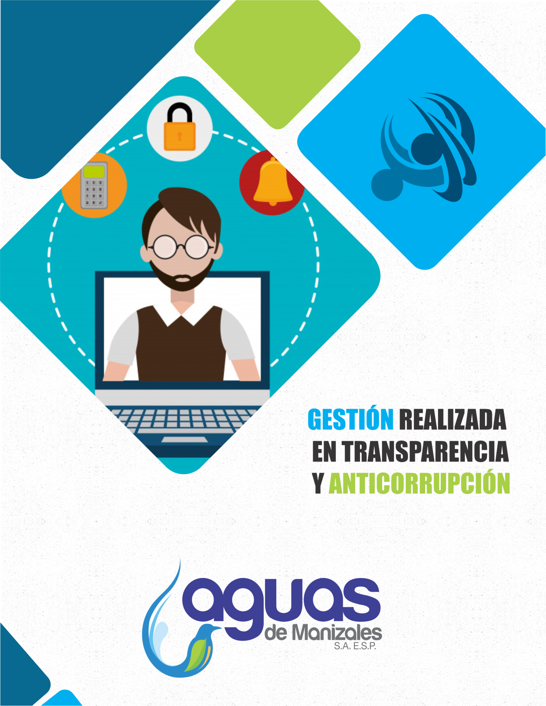

Principios

- Principio 1: Las empresas deben actuar contra todas las formas de corrupción, incluyendo la extorsión y el soborno.
- Principio 2: Finalmente, para promover el Desarrollo Sostenible, es condición esencial la credibilidad de todos nuestros grupos de interés en la gestión de bienes públicos como lo es el agua. La corrupción y el soborno son, en este sentido, dos males contra los que se debe luchar sin escatimar esfuerzos. Sólo en la medida en que nuestra organización realice su gestión de cara a la sociedad es posible construir sociedades pacíficas y justas.

Gestión realizada

Aguas de Manizales S.A.E.S.P., dentro de sus riesgos estratégicos tiene identificado el RE-20 “Actuaciones indebidas, abuso de confianza o poder por parte de los colaboradores de la Organización”, el cual está relacionado con el tema tratado de corrupción. El riesgo se encuentra identificado con calificación BAJO y no se materializó durante el año 2018.

Dentro del Sistema de Gestión Integral de Riesgos, se cuenta con un Comité de Riesgos, el cual tiene como fin apoyar la gestión de riesgos en la organización a través de los mecanismos, herramientas y procedimientos de riesgos implementados, así como recomendar las medidas o ajustes a que haya lugar. El Comité de Riesgos tiene línea directa con el Comité de Gerencia lo que permite estar en permanente comunicación con la Alta Dirección.
Por lo anterior, una de los temas que se tratan en el Comité de Riesgos, es informar a los miembros que se realiza la revisión de los riesgos con los líderes de procesos y áreas Conflicto de interés.
En cuanto a Conflicto de Intereses y de acuerdo a lo establecido en el Artículo 52 de los Estatutos de Aguas de Manizales S.A. E.S.P. frente al Conflicto de Intereses, establece textualmente: “Sin perjuicio de lo establecido en el literal g) del artículo 17, y de las normas especiales que se establezcan en el Código de Buen Gobierno, es deber de todos los accionistas, administradores, ejecutivos y funcionarios de la sociedad abstenerse de incurrir en prácticas que impliquen conflicto o contraposición de los intereses de la sociedad. Así mismo, los administradores, ejecutivos y funcionarios se abstendrán de utilizar en forma indebida la información privilegiada o confidencial de la sociedad y de recibir o solicitar cualquier tipo de remuneración o compensación por parte de terceros, en razón de los servicios prestados a la sociedad”.

Estado de cumplimiento de las normas sobre propiedad intelectual y derechos de autor por parte de la sociedad: De acuerdo a lo dispuesto en la Ley 603 de 2000, Aguas de Manizales S.A.E.S.P. ha cumplido con las normas sobre propiedad intelectual y derechos de autor. En especial los relacionados con los soportes lógicos o Software.

Estado de cumplimiento de las normas sobre la actividad de Factoring: De acuerdo con el artículo 87 de la Ley 1676 de agosto de 2013, Aguas de Manizales S.A. E.S.P. hace constar que durante la vigencia no entorpeció la libre circulación de las facturas emitidas por los vendedores o proveedores.

